中国社会科学文库
www.sklib.cn
“中国社会科学文库”整合了中国社会科学出版社最新学术出版成果，包括中国社会科学院学部委员文集、学者文选，剑桥史系列、中国社会科学博士文库、博士后文库以及哲学社会科学各类著作（集）、文丛、论丛、文集、发展报告、教材等内容，其中包含国家社科基金重点成果、后期资助项目、教育部人文社会科学重点成果、中国社会科学院创新工程项目成果6000余种著作。中国社会科学文库内包括10个子库：1.“中社智库”——中国高端智库成果数据库；2.党建思政资源库；3.哲学宗教学术资源库；4.教育研究学术资源库；5.经济管理学术资源库；6.文学艺术学术资源库；7.马克思主义学术资源库；8.历史考古学术资源库；9.国际关系学术资源库；10.民族与边疆学术资源库
其中，包含社科类图书2.6万种，知识点条目100万条，图片图表180多万幅，另有权威机构观点文章几万条。

1.登录

校内IP范围来控制使用，IP范围内用户自动识别，可登录网址直接使高校CARSI用户登录

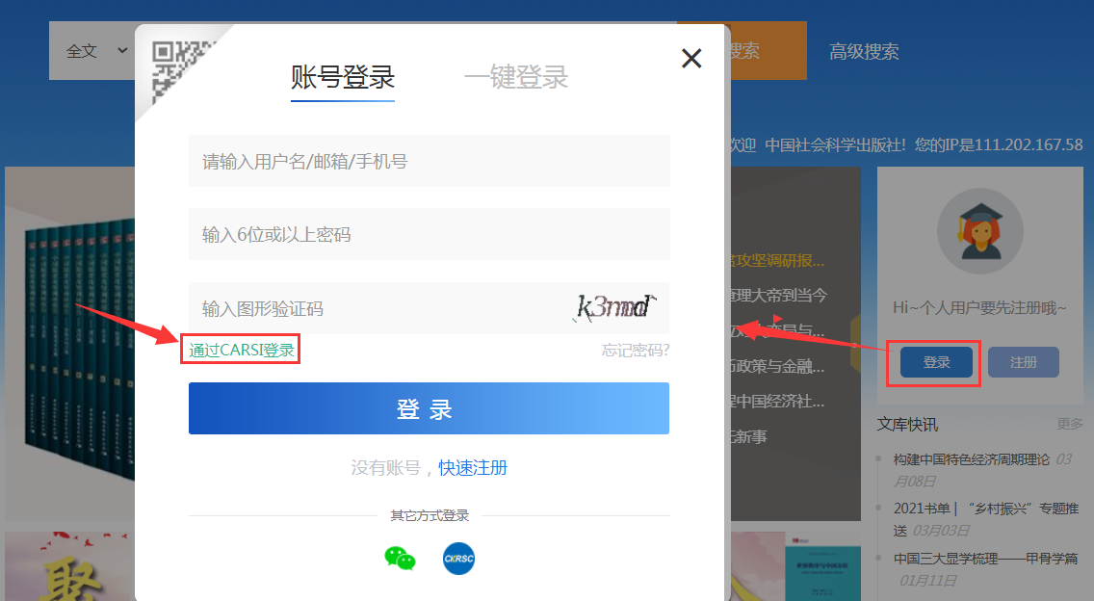
在学校名称列表中或使用搜索功能找到您的学校。在登录页面输入校园卡或者图书馆通用卡号和密码，

2.检索

2.1 快速检索
在首页搜索框内输入检索词，根据需要选择“全文”“标题”“作者”“关键词”或“ISBN”检索。默认为“全文”。在全文下拉框和检索框之间，有一个下拉框。这里您可以选择“模糊”检索或者“精确”检索。

2.2 高级检索
在“高级检索”中，可以通过“全文”“标题”“作者”“关键词”“ISBN”及出版时间范围等进行条件组合，从而进行更为精确的检索。
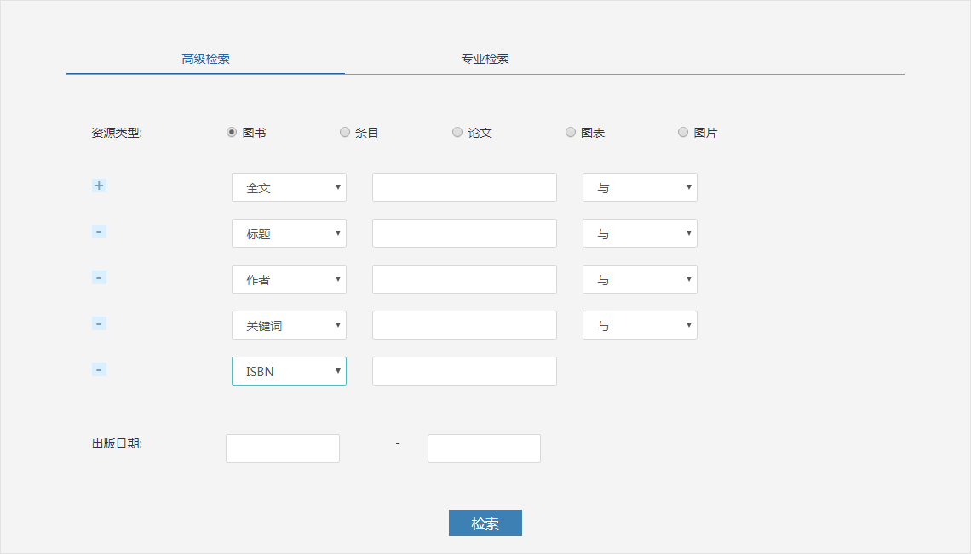
在“专业检索”中，可以根据检索逻辑关系来自行输入相应的表达式，如输入“FT='中国' and FT='社会科学' and AU='陈'”，可以检索到篇名包括“中国”并且包括“社会科学”并且作者为“陈”姓的所有文章。
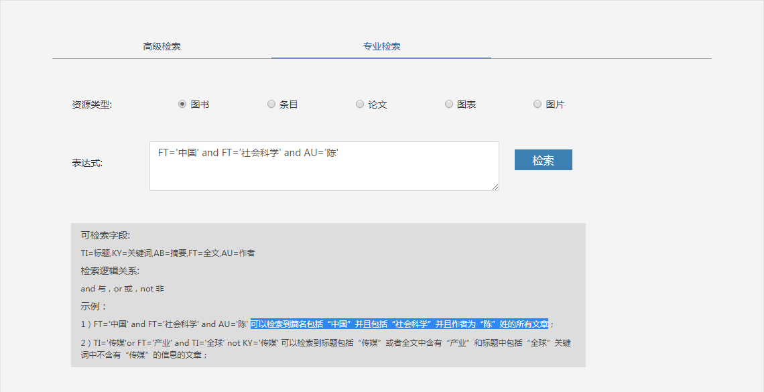

2.3 按学科分类和中图法分类查找
在首页左侧有 “中图法分类”列表，点击更多进入到全部分类页面，此处可根据学科分类或中图法分类查找到相关中图分类或学科领域的所有内容，包括图书、条目、论文、表格、图表、图片等类型资源，点击相应类型，可找到该类型下所有资源列表，点击可查看详情，可进行阅读。

3.检索结果分析

3.1 检索结果排序规则
检索结果默认按与检索内容的相关性从高到低列出，相关度权重排序为：标题>关键字>内容简介>正文。用户还可按出版日期进行正序或倒序排列，也可以按照资源的点击量进行正序或者倒序排序。
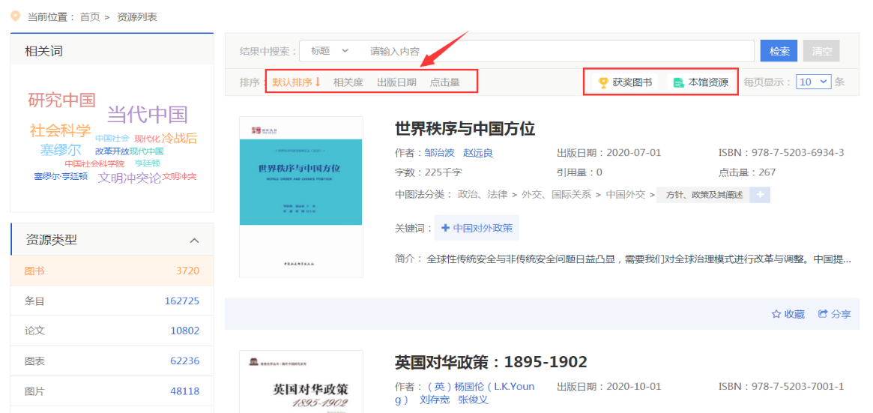

3.2 类型和分类筛选
在检索结果页左侧有资源筛选项，可以通过资源类型、中图分类、学科分类、作者、作者机构、出版日期进行组合筛选。如果对筛选的结果不满意，想更换筛选条件。

3.3 相关词检索
在检索结果页面左侧有“相关词”一栏，动态出现的是与检索关键词相关的词汇，对同一领域研究有启发作用，可直接点击不同的词进入相应“相关词”的搜索页面。
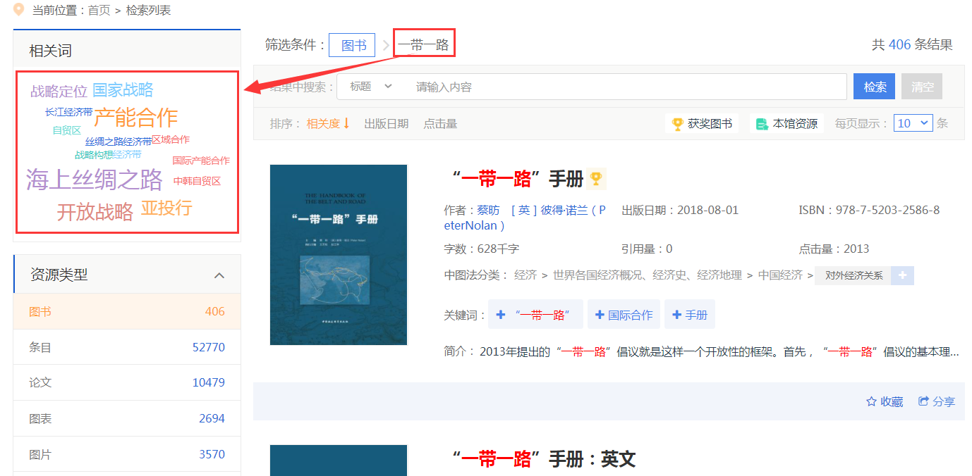

在图书详情页的右下方，也有相关词栏目。此处的相关词是跟本书内容相关的一些关键词的集合，点击不同的词进入相应“相关词”的搜索页面。跟相关词并列的还有从本书中抽取的相关“人名”和相关“地名”关键词词云集。从宏观上概括了本书中提到的人名和地名，点击不同词也能实现即时搜索。
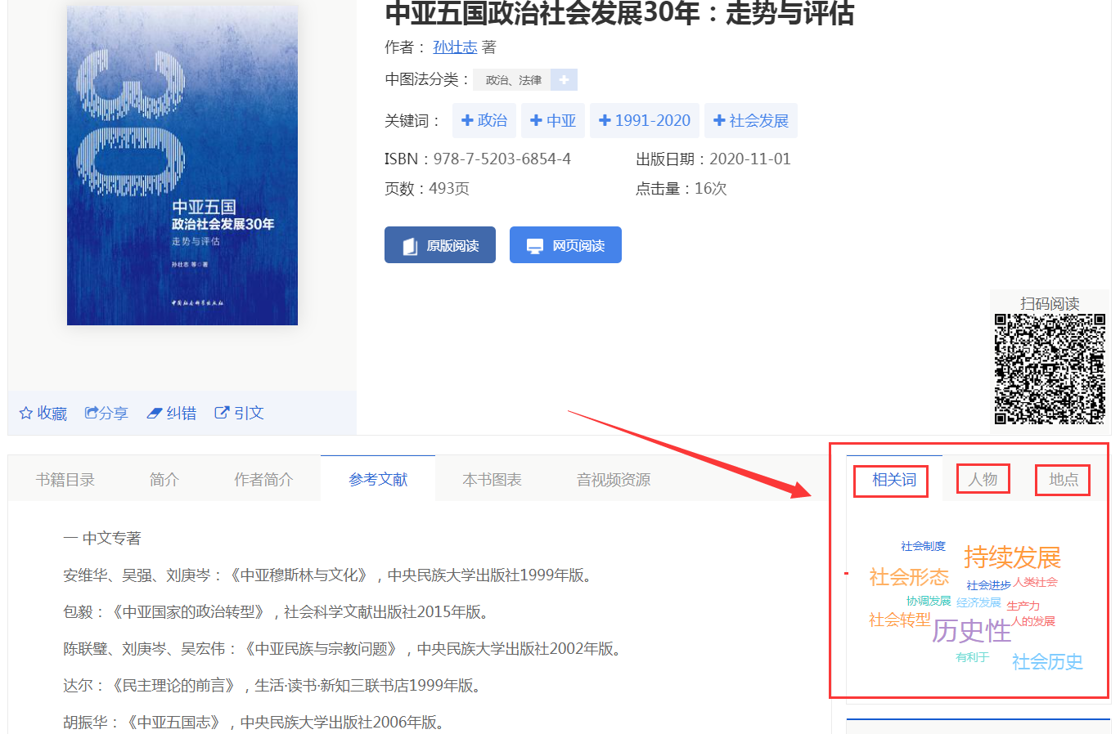

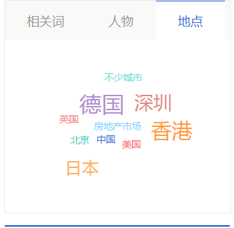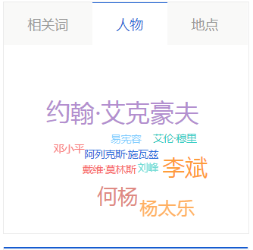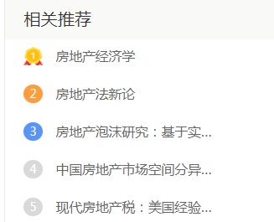

4.内容详情页
在图书内容详情页，读者可看到“网页阅览”和“原版阅读”两种阅读方式。网页阅读的体验类似看门户新闻，原版阅读的体验类似看纸书。读者可根据实际需求，选择阅读方式。
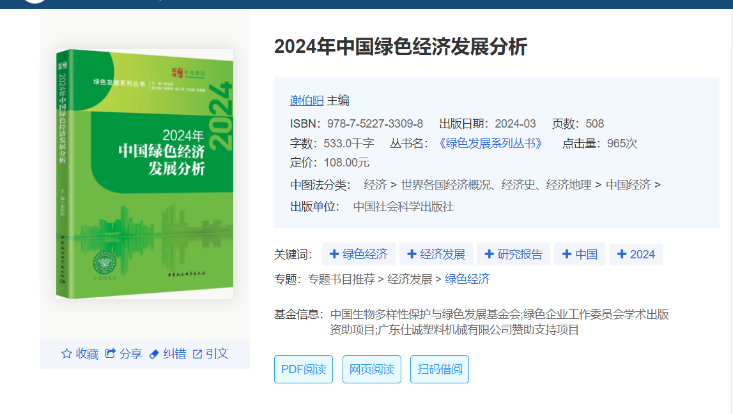

5.手机移动端阅读

5.1手机阅读
直接在手机浏览器输入网址，导航默认隐藏在LOGO右侧，点击展开。查找到相应内容，进行手机端在线阅读。点击页面下方的“阅读”，跳出“图书信息”、“PDF阅读”和“网页阅读”三个选项。在网页阅读界面，能够通过“搜索”按钮在当前图书里面精确的进行全文搜索，目录默认在阅读页面的下方，点击展开目录。用户同样能够在文中划线和添加笔记，也能够点击页面上方的按钮切换PDF阅读、进行语音朗读、收藏和纠错。点击“PDF阅读”，即可在浏览器中以在线PDF的形式进行阅读。这里您也可以选中文字进行标注和添加想法。点击页面右侧的目录浏览其他章节内容。右侧的辅助按钮可以帮助您放大、缩小、全屏、翻页、跳页、搜索和查看笔记。同样支持跳转“网页阅读”、收藏、纠错和引用。

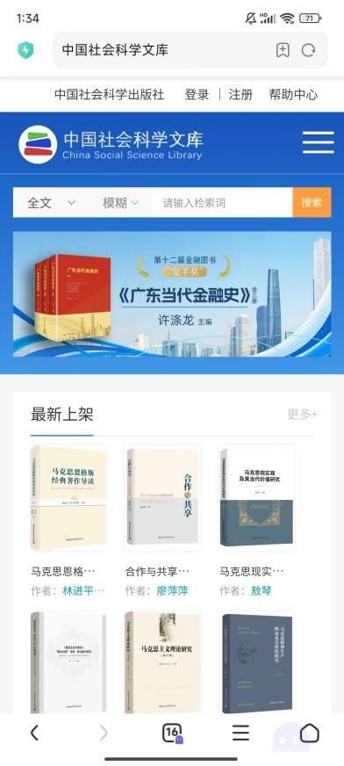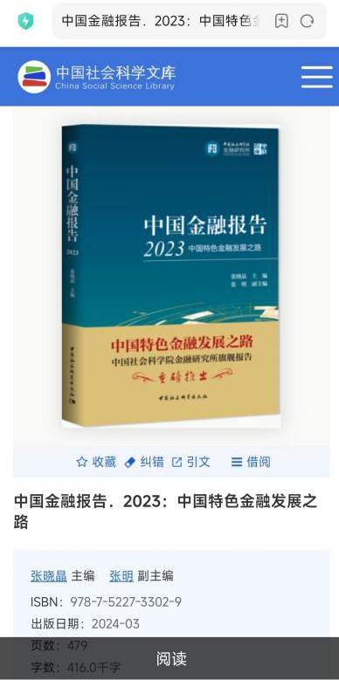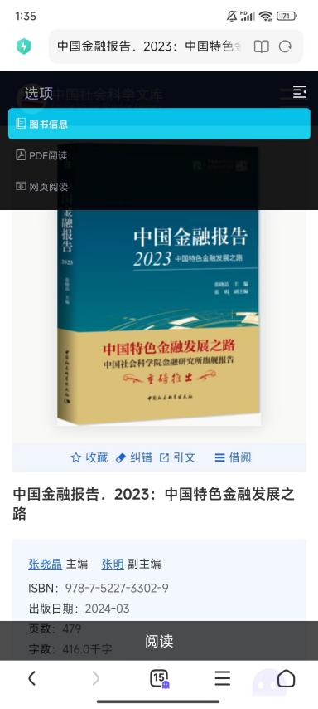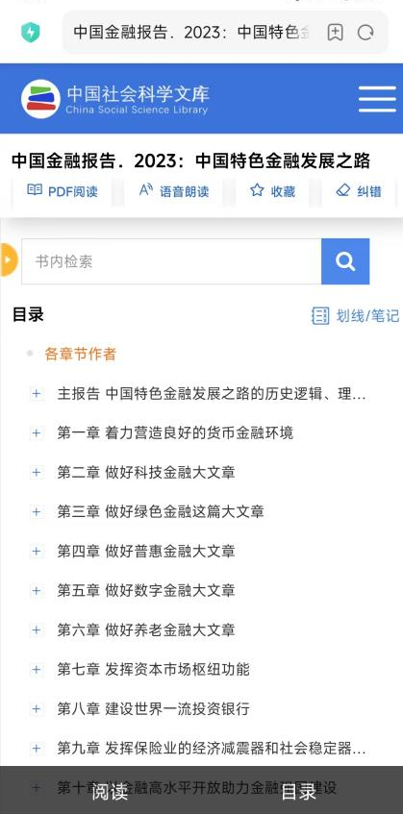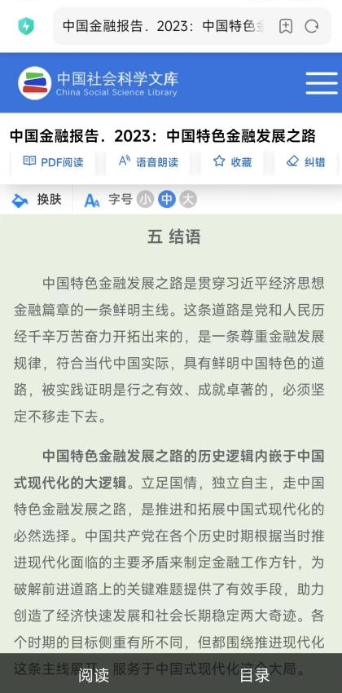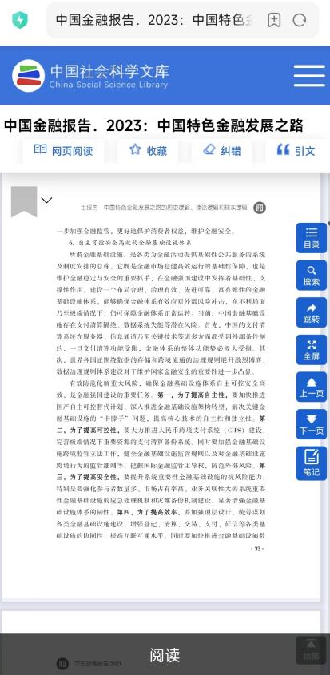

5.2 通过手机借阅
在授权机构（是指已经购买或开通试用本产品的机构）电脑上打开数据库页面，点击借阅会出现二维码，可以试读和离线借阅。但借阅之前需要在手机上登录个人账号。这样才能将扫码的图书借阅到本人账号下，并可以离开授权IP范围内阅读，默认可以借阅7天。7天到期后阅读权限自动失效，需要回到授权IP范围内再次借阅或续借，如果通过手机网络扫码默认可以借阅3天。
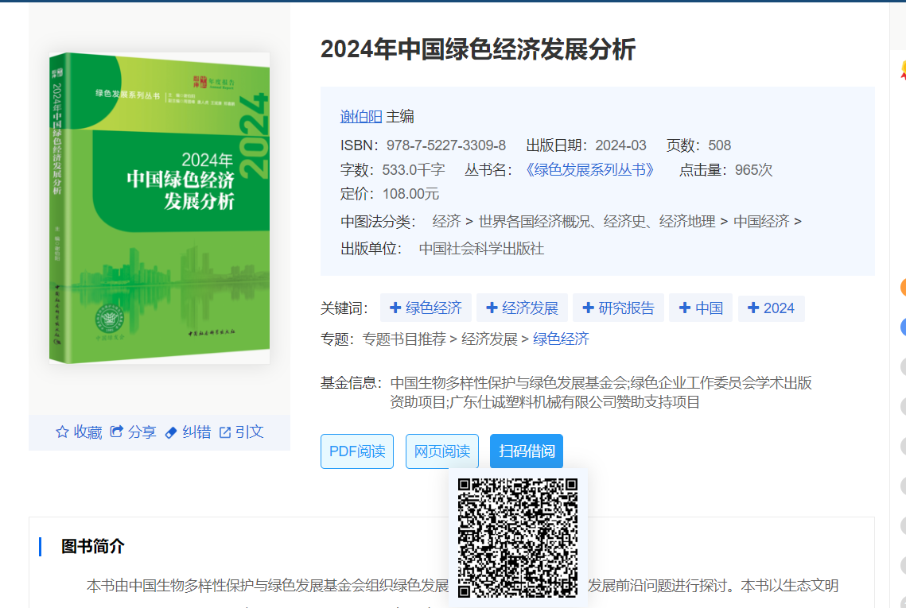

6.音视频
音视频栏目可收看学习所有的音视频合成，下设荐书视频、有声书和视频课程三个子栏目。每个视频和课程都有相关的图书等内容推荐，点击打开即可阅读。
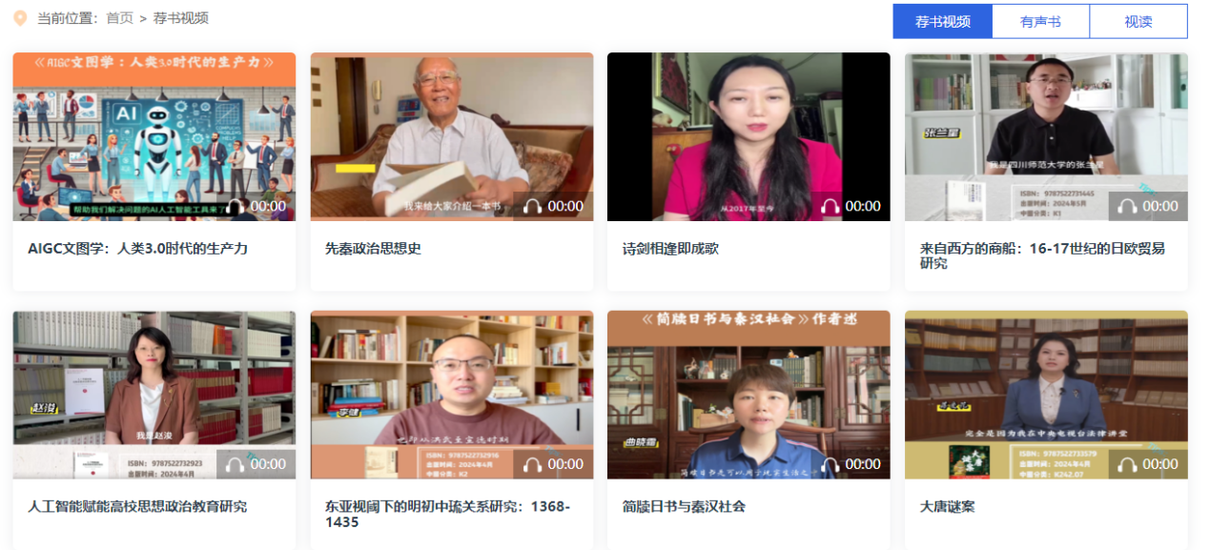

7.排行榜
中国社会科学文库V2加入了排行榜栏目，我们可以看到各个学科在数据库
阅读排名前10的图书。也可以看到各个院校和机构各自的阅读偏好排名。
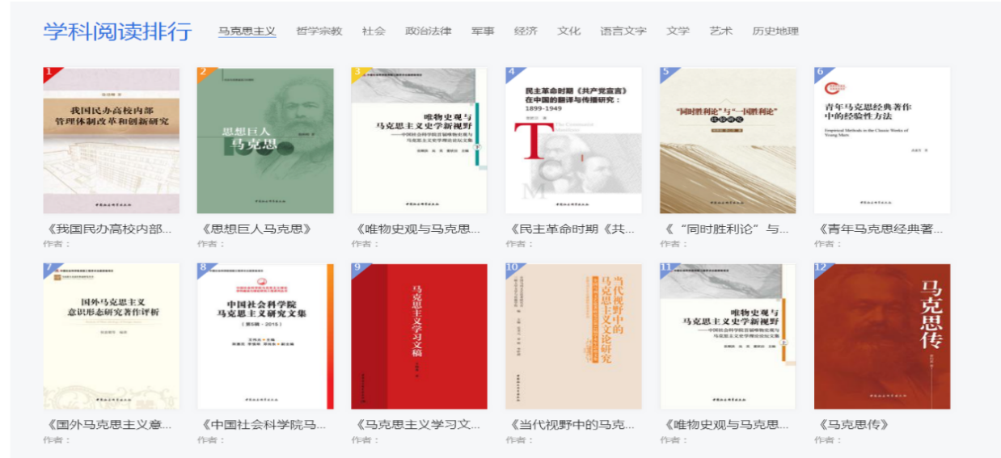

机构阅读排名：点击任何一个机构的LOGO图片，能够阅读这个机构阅读排名前十的图书
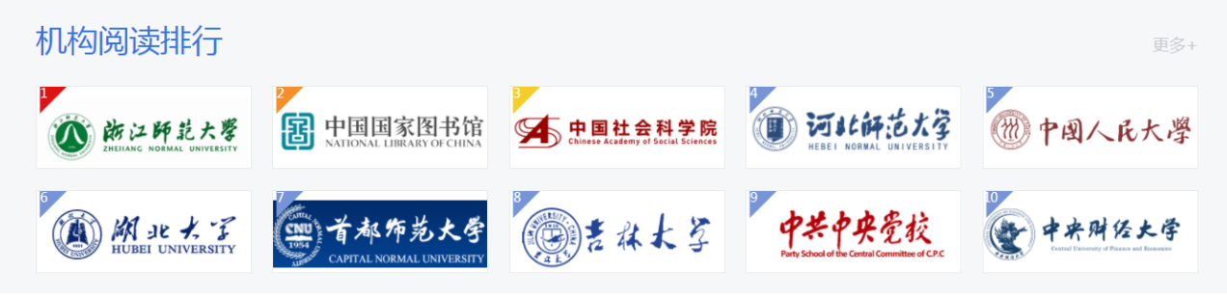

8.科研工具
为了帮助用户进行科研活动，中国社会科学文库开设“科研工具”栏目，包含三个子功能：社科问道、社科基金分析和社媒大数据。
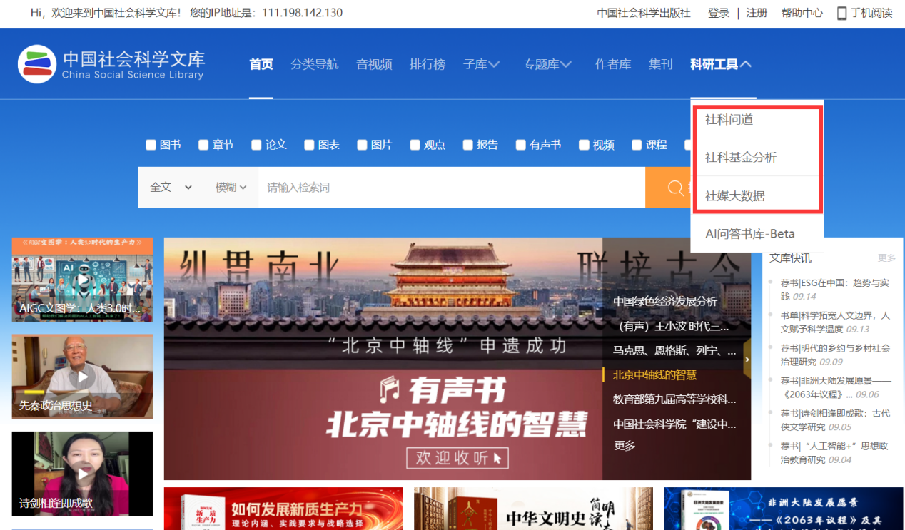

8.1“社科问道”
“社科问道”是一个AI问答平台，用户可以选择ChatGPT3.5、ChatGPT4、ChatGPT4o和文心大模型4.0并花费特定点数获得社科学术知识解答，提高自己的学术素养和认知水平。

8.2 “社科基金分析”
“社科基金分析”是国家社会科学基金项目分析平台，“首页”能够通过项目名称、院校机构、项目类别、学科分类、负责人和立项时间检索国家社科基金项目。“主题词分析”支持查看不同学科、不同年份的国家社科基金项目的主题词词云和词频，点击词云中的词能够跳转相关文章，帮助了解该领域国家社科基金项目的趋势和资料。

8.3 “社媒大数据”
“社媒大数据”页面左侧导航栏有“搜索”和“热榜巡查”两个按钮，“搜索”功能支持输入关键词搜索全网舆情数据，筛选条件包括时间范围、信源范围、匹配方式、信息类型、地域范围，还可以指定作者、域名，以及排除域名、添加过滤词。
出版社/数据库商：中国社会科学出版社/北京揽月科技有限公司
联系人：刁伟权（QQ2850670829，13316025523）
联系人：小月（2852666777，13318700723）

